Consultant digital interne
21 ans d’expérience dans le digital interne d’entreprise (intranet & collaboratif)


COMPÉTENCES METIERS
  - Stratégie de transformation digitale interne  - Conduite du changement  - Digitalisation / optimisation des processus  - Conception intranet (conception, mise en place, …)  - Conception de dispositifs / applications  - Stratégie de communication  - Gestion de projets  - Encadrement d’équipe |  |  |  |  | 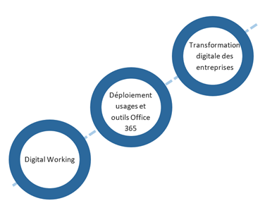


COMPÉTENCES TECHNIQUES
Suite Microsoft 365  Maîtrise des outils et usages |  |  |  | WIX  Création de sites internet
SharePoint  Toutes versions |  |  |  | Powtoon  Création de vidéo
Administration Microsoft 365  Gestion tenant, configuration, … |  |  |  | Vidéo, redaction  Communication & publication


FORMATIONS ET LANGUES
1995 : Institut Administration des Entreprises - LILLE  DESS (Diplôme d’Etudes Supérieures Spécialisées)  en gestion de projets  1993 : Université Sciences et Technologies de LILLE  MIAGE – Maîtrise Informatique Appliquée  à la Gestion des Entreprises |  |  |  |  | 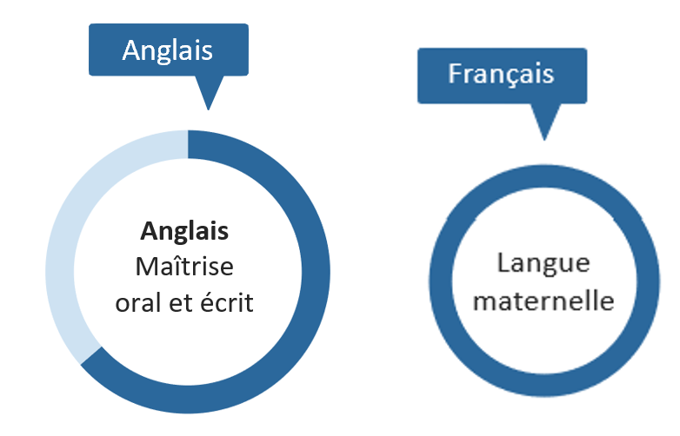


- Auteur du site internet http://www.digital-inside.fr dédié au Digital interne d’entreprise
- Auteur des livres « Le digital interne en entreprise » aux éditions Mardaga (juin 2019) ,
« Penser autrement l’intranet, la digitalisation & les RSE » (2015) et
« Penser autrement les projets Informatiques » (2014) aux éditions BOD
A découvrir : https://www.digital-inside.fr/publicationlivres

MISSIONS RÉALISÉES
Au sein de Bouygues Telecom de 2000 à 2015 puis en tant que consultant auprès d’entreprises de toutes tailles (de la PME aux grands groupes), réalisation de missions courtes et longues de plusieurs natures, allant de la définition de la stratégie à la mise en œuvre (collaboratif, intranet, applications métier …).
- Accompagnement stratégique à la transformation digitale des entreprises
 |  | - Aider les entreprises à appréhender la transformation digitale interne de l’entreprise avec Microsoft 365 et à se positionner  - Sensibiliser le CODIR, les managers, les collaborateurs  - Mobiliser les forces vives indispensables (Ressources Humaines, Communication interne, …)  - Montrer les enjeux, définir les objectifs, la stratégie, la roadmap  - Définir un plan d’actions et conduire les actions associées
Clients : TOTAL, GRTgaz, CORTEVA, PREVOIR, UNIGRAINS, VERISURE, OVIVE, …
Vidéo à voir : « la transformation digitale interne avec Microsoft 365 »
- Déploiement du digital interne & adoption des outils
 |  | - Aider l’entreprise à créer une dynamique de changement de scénario de travail, indispensable pour engager l’adoption des nouveaux outils  - Aider des équipes à transformer leur scénario de travail par un accompagnement « Digital Working » en 5 étapes (méthode © Abalon) et créer des expériences vitrines inspirantes  - Création des dispositifs digitaux d’accompagnement (site d’adoption) et des supports de sensibilisation & formation (tutoriels vidéos, …)
 | Clients : TOTAL, BOUYGUES SA, PMU, CORTEVA, VERISURE, UNIGRAINS, OVIVE, GRTgaz, …
- Déploiement du Réseau Social d’Entreprise
 |  | - Aider l’entreprise à comprendre les enjeux et les usages du Réseau Social d’Entreprise et son positionnement par rapport à Teams  - Définir une stratégie de déploiement, mobiliser les forces vives nécessaires  - Définir le plan d’action de déploiement et de communication  - Créer une dynamique d’adoption au travers d’usages incontournables  - Mettre en place l’animation du Réseau Social d’Entreprise
Clients : GRTgaz (voir cette vidéo), BOUYGUES TELECOM (2011), …
Billets à lire : « Comment faire décoller votre Réseau Social d’Entreprise »
- Conception et déploiement de l’intranet
 |  | - Aider l’entreprise à comprendre la nouvelle place de l’intranet au sein de l’entreprise, au centre de l’écosystème digital  - Guider l’entreprise dans la conception de l’intranet : structure & contenus  - Créer le squelette technique de l’intranet (création des briques, des pages) et guider la création du contenu.  - Mettre en place tous les dispositifs utiles pour aider l’entreprise à être autonome dans l’évolution de son intranet (page d’administration, tutoriels, …)  - Conseiller l’entreprise dans la stratégie de communication et d’ouverture
 | Clients : FRANCE TELEVISIONS, PMU, ASSALA, CORTEVA, UNIGRAINS, OLIFAN GROUP, ELECTRE, CAVP, OVIVE, FUN MOOC, …
- Digitalisation des processus et conception des solutions
 |  | - Concevoir les solutions avec les utilisateurs, de manière agile (storyboarding, prototypes, …)  - Réaliser les solutions, soit avec la Power Platform Microsoft 365 en collaboration avec les équipes Abalon, ou en utilisant simplement les solutions natives de SharePoint
Clients : ORANGE, BOUYGUES TELECOM (digitalisation bureautique), DPD GROUP, GRTGaz, OVIVE, …
Livre à livre : « penser autrement vos projets informatiques »
Vidéo à voir : « Création d’une application d’entreprise avec Power Apps » (réalisation Abalon)


PARCOURS PROFESSIONNEL
Abalon - Consultant digital interne d’entreprise
2015 à ce jour

Contexte : Consultant spécialiste en transformation digitale interne des entreprises
Mission | - Accompagnement stratégique à la transformation digitale des entreprises  - Déploiement du digital interne & adoption des outils  - Déploiement du Réseau Social d’Entreprise  - Conception et déploiement de l’intranet  - Digitalisation des processus et conception des solutions

BOUYGUES TELECOM - Responsable digital interne & évangéliste
2000 – 2015 (15 ans)

Contexte : Responsable Maîtrise d’Oeuvre (DSI) du pôle intranet : portail intranet & intranet mobile, applications métier Web & mobile, espaces collaboratifs SharePoint, Réseau Social d’Entreprise (dès 2011)
Mission  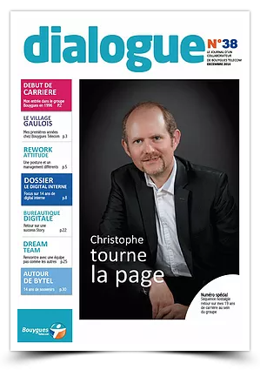  Lire la synthèse de l’expérience chez Bouygues Telecom  en cliquant ici | - Management de l’équipe (jusqu’à 10 développeurs et experts SharePoint)  - Concepteur des 5 premières versions de l’intranet de Bouygues Telecom – plusieurs fois primés (prix Cegos 2005, prix Coment 2017, prix Nielsen Norman Group 2011)  - Architecte de l’offre de service collaboratif dès 2001 avec SharePoint : déploiement de l’usage de SharePoint, animation du support / sensibilisation, déploiement d’un premier Réseau Social d’Entreprise (Wooby Network en 2011), …  - Concepteur des principaux projets métier Web en mode agile dès 2001 et pilotage du développement (exemple : eContrat). Méthodologie : voir le livre « Penser autrement vos projets informatiques ».  - Concepteur de la Digitalisation de la Bureautique (remplacement de la hotline par un service digital en moins de 4 mois) : voir le livre blanc qui relate cette expérience  - Evangéliste interne digitale, initiateur d’une démarche « travailler autrement » dès 2012 (travailler avec le RSE), toujours en vigueur aujourd’hui
COLAS / SPEIG - Directeur de projet
1999 – 2000 (18 mois)

Contexte : Direction d’un projet de développement d’un outil de gestion (récupération des éléments de paie pour les 400 sites de COLAS)
Mission | - Conception de l’application  - Pilotage du développement  - Mise en place du support / formation
BOUYGUES SA (holding) - Auditeur interne Groupe (informatique)
1996 – 1998 (2 ans)
Contexte : Auditeur informatique au sein de l’audit interne du Groupe Bouygues à la holding, en charge d’audits de sécurité, d’organisation, de projet
Mission | - Conception des missions d’audit  - Déroulement des audits sur le terrain (France et étranger – Asie notamment)  - Rédaction des rapports d’audit  - Restitution devant la Direction Groupe

